Схема теплоснабжения
поселка городского типа Васильево на 2014-2030гг.

поселок городского типа Васильево
2013 г.
Оглавление
Введение 3
Характеристика системы теплоснабжения пгт. Васильево 4
Раздел 1. Показатели перспективного спроса на тепловую энергию (мощность) и теплоноситель в установленных границах территории поселения 7
Раздел 2. Перспективные балансы располагаемой тепловой мощности источников тепловой энергии тепловой нагрузки потребителей. 18
Раздел 3. Перспективные балансы теплоносителя 19
Раздел 4. Гидравлический расчет трубопроводов систем водяного отопления 21
Раздел 5. Предложения по новому строительству, реконструкции и техническому перевооружению источников тепловой энергии 27
Раздел 6. Предложения по новому строительству и реконструкции тепловых сетей 28
Раздел 7. Перспективные топливные балансы 29
Раздел 8. Инвестиции в новое строительство, реконструкцию и техническое перевооружение 29
Раздел 9. Значения потребления тепловой энергии при расчетных температурах наружного воздуха в зонах действия источника тепловой энергии……………………………………………………………………..……….30
Раздел 10. Решение по определению единой теплоснабжающей организации 31
Раздел 11. Выявления бесхозяйных тепловых сетей и определение организации, уполномоченной на их эксплуатацию 36

Введение
Проектирование системы теплоснабжения Поселка городского типа Васильево представляет собой комплексную проблему, от правильного решения которой во многом зависят масштабы необходимых капитальных вложений. Прогноз спроса на тепловую энергию основан на прогнозировании развития поселка городского типа Васильево, определённый генеральным планом на период до 2030 года.
Схема разрабатывается на основе анализа фактических тепловых нагрузок потребителей с учётом перспективного развития на 17 лет, структуры топливного баланса региона, оценки состояния существующих источников тепла и тепловых сетей и возможности их дальнейшего использования, рассмотрения вопросов надёжности, экономичности.
Обоснование решений (рекомендаций) при разработке схемы теплоснабжения осуществляется на основе технико-экономического сопоставления вариантов развития системы теплоснабжения в целом и отдельных ее частей (локальных зон теплоснабжения) путем оценки их сравнительной эффективности по критерию минимума суммарных дисконтированных затрат.
Основой для разработки и реализации схемы теплоснабжения поселка городского типа Васильево 2030 года является Федеральный закон от 27 июля 2010 г. No 190-ФЗ "О теплоснабжении" (Статья 23. Организация развития систем теплоснабжения поселений, городских округов), регулирующий всю систему взаимоотношений в теплоснабжении и направленный на обеспечение устойчивого и надёжного снабжения тепловой энергией потребителей. Постановление от 22 Февраля 2012 г. N 154 "О требованиях к схемам теплоснабжения, порядку их разработки и утверждения"
При проведении разработки использовались «Требования к схемам теплоснабжения» и «Требования к порядку разработки и утверждения схем теплоснабжения», предложенные к утверждению Правительству Российской Федерации в соответствии с частью 1 статьи 4 Федерального закона «О теплоснабжении».

Характеристика системы теплоснабжения пгт. Васильево
Поселок городского типа Васильево застроен частично многоэтажными домами, в основном – частными домами «усадебной застройки». В настоящее время общественные и административно-бытовые здания, многоэтажная застройка обеспечивается теплом от котельных. Отопление «усадебной застройки» предусмотрено от индивидуальных генераторов тепла (бытовые котлы).
Топливом для котельных является природный газ. Горячее водоснабжение жилищно-коммунального сектора обеспечивается от собственных поквартирных газовых водонагревателей.
Тепловые сети от котельных проложены надземно и подземно, в железобетонных непроходных каналах.

Перечень существующих котельных п.г.т. Васильево.
Таблица1
№  п/п | Наименование | Произве-  дено теп  ло-  вой энергии  всегоГкал | Полу  чено  тепло  вой  энер  гии  состоро  ны,  Гкал |  | Отпу  щено  тепло  вой  энер  гии,  всего, Гкал | в томчисле |  |  |  |  |  |  |  |  |  | Потери  Тепло-  энер-  гии,  Гкал | Удель-  ный  вес потерь  теплоэне-ргии  в общем  количе-  стве  подано-го в  сетьтепла ,% |  | Расход топлива на всю произведенную теплоэнергию (в пересчете на условное),  т.у.т.
 |  |  |  |  |  | Отпущено тепловой энергии своим потребителям, Гкал |  |  |  |  |  |  |  | Отпущено  другим  предпри-ятиям (пере-  продавцам).  Гкал
 |  |  |  |  |  | Всего | в томчисле:
 |  |  |  |  |  |  | Населению | бюджето-  финанси  руемыморга-  низациям |  | напроиз-  водственые  нужды | прочим  организа  циям
 |  |  |  |  |  |  |  |  |  |  |  |  |  |  |  |  |  |  | по норме | фактически
1 | 2 | 3 | 4 |  | 5 | 6 | 7 | 8 |  | 9 | 10 |  |  | 11 |  | 12 | 13 |  | 14 | 15
1 | Котельная  ВРБ | 1808 | - | 1769 |  | 1569 |  |  |  |  |  |  | - |  | 200 |  | 11,31 | 309,9 |  | 309,8
2 | Котельная  Школы № 2 | 18038 | - | 17796 |  | 14868 |  |  |  |  |  |  | - |  | 2928 |  | 16,45 | 3040,7 |  | 3040,7
3 | Котельная  Лесокомбината | 11075 | - | 10915 |  | 7879 |  |  |  |  |  |  | - |  | 3036 |  | 27,82 | 1915,4 |  | 1915,4
4 | Котельная  Курортремстрой | 3804 | - | 3724 |  | 3285 |  |  |  |  |  |  | - |  | 439 |  | 11,79 | 650 |  | 647,5
5 | Котельнаябани | 4762 | - | 4692 |  | 2446 |  |  |  |  |  |  | - |  | 2246 |  | 47,87 | 790 |  | 790,9
6 | Котельная НГЧ  ул. Лагерная | 6170 | - | 6080 |  | 5613 |  |  |  |  |  |  | - |  | 467 |  | 7,68 | 989,7 |  | 989,4
 | Итого: | 45657 | - | 44976 |  | 35660 |  |  |  |  |  |  | - |  | 9316 |  | 20,71 | 7695,7 |  | 7693,7

1.1.ПЕРЕЧЕНЬ КОТЛОВ

Котельная | Марка котла | год ввода | Производ. котла, Гкал/ч | Общая производ., Гкал/ч
Школа № 2 пос. Васильево, ул. Октябрьская | НР-19 | 1985 | 0,6 | 10,7
 | НР-18 | 1985 | 0,6
 | ВВГКТ-4 | 1998 | 2
 | ТВГ-2,5 | 2002 | 2,5
 | ТВГ-2,5 | 2002 | 2,5
 | ТВГ-2,5 | 2002 | 2,5
Лесокомбинат, пос. Васильево, ул. Спортивная | НР-20 | 1998 | 1 | 7
 | НР-20 | 1998 | 1
 | ТВГ-2,5 | 1998 | 2,5
 | ТВГ-2,5 | 1998 | 2,5
ВРБ, пос. Васильево, ул. Татарстан | НР-18 | 1979 | 0,6 | 1,8
 | НР-18 | 1979 | 0,6
 | НР-18 | 1979 | 0,6
НГЧ ул. Лагерная пос. Васильево | КВАС | 2002 | 1 | 7
 | КВАС | 2002 | 1
 | КСВ-2,9 | 2002 | 2,5
 | КСВ-2,9 | 2002 | 2,5
Курортремстрой, пос. Васильево | НР-18 | 1981 | 0,6 | 3
 | НР-18 | 1981 | 0,6
 | ВВГКТ-2,2 | 1999 | 1,8
Котельная Баня по. Ул. Ленина пос. Васильево | КСВа-2,5Ге | 2000 | 2,1 | 4,2
 | КСВа-2,5Ге | 2000 | 2,1
БМК по ул.Шевченко пгт Васильево | Будерус SК-745 | 2017 | 0,75 | 1,5
 | Будерус SК-745 | 2017 | 0,75
ВСЕГО |  |  |  | 38,2

Раздел 1. Показатели перспективного спроса на тепловую энергию (мощность) и теплоноситель в установленных границах территории поселения
Часовые расходы тепла по этапам проектирования п.г.т. Васильево, МВт
Таблица 1.1.
Вид застройки | Существующее положение |  |  | Первая очередь(2020г.) |  |  | Расчетный срок(2030г.)
 | Qот. | Qг.в. | Qобщ. | Qот. | Qг.в. | Qобщ. | Qот. | Qг.в. | Qобщ.
индивидуальная | 37,16 | - | 37,16 | 42,99 | - | 42,99 | 45,55 | - | 45,55
блокированая | 1,03 | - | 1,03 | 0,29 | - | 0,29 | 0,29 | - | 0,29
многоквартирная (2) | 5,85 | 1,28 | 7,13 | 3,80 | 0,76 | 4,56 | 3,80 | 0,76 | 4,56
многоквартирная (3) | 3,50 | 0,76 | 4,26 | 3,50 | 0,70 | 4,2 | 3,50 | 0,70 | 4,2
многоквартирная (4) | 2,54 | 0,55 | 3,09 | 4,49 | 0,9 | 5,39 | 4,,49 | 0,9 | 2,09
многоквартирная (5) | 16,62 | 3,63 | 20,25 | 16,62 | 3,33 | 19,95 | 16,62 | 3,13 | 19,75
многоквартирная (6) | 0,99 | 0,22 | 1,21 | 0,99 | 0,1 | 1,09 | 0,99 | 0,20 | 1,19
ВСЕГО | 67,69 | 6,44 | 74,13 | 72,68 | 5,79 | 78,47 | 67,25 | 4,99 | 73,43

Часовые расходы тепла проектируемой общественной застройки по этапам проектирования П.г.т. Васильево
Таблица 1.2.
Вид застройки | Первая очередь(2020г.) |  |  | Расчетный срок(2030г.)
 | Qот. | Qг.в | Qобщ | Qот. | Qг.в. | Qобщ.
Детский сад | 0,3 | 0,19 | 0,49 | 0,3 | 0,19 | 0,49
Детский сад «Васильек» | 0,20 | 0,09 | 0,29 | 0,20 | 0,09 | 0,29
Детский сад «Аленка» | 0,17 | 0,06 | 0,23 | 0,17 | 0,06 | 0,23
Музыкальная школа | 0,23 | 0,18 | 0,59 | 0,23 | 0,18 | 0,59
Детская школа искусств | 0,35 | 0,26 | 0,61 | 0,35 | 0,26 | 0,61
Стационар РБ | 0,17 | 0,11 | 0,28 | 0,17 | 0,11 | 0,28
Многофункциональный спортивный комплекс с бассейном | 1,25 | 0,18 | 1,43 | 1,25 | 0,18 | 1,43
Культурно- развлекательный комплекс | 0,33 | 0,26 | 0,59 | 0,33 | 0,26 | 0,59
Торговый комплекс | 0,12 | - | 0,12 | 0,12 | - | 0,12
Магазин | 0,01 | - | 0,01 | 0,01 | - | 0,01
Магазин | 0,01 | - | 0,01 | 0,01 | - | 0,01
Магазин | 0,01 | - | 0,01 | 0,01 | - | 0,01
Кафе | 0,01 | - | 0,01 | 0,01 | - | 0,01
Кафе | 0,01 | - | 0,01 | 0,01 | - | 0,01
Итого: | 3,17 | 1,33 | 4,68 | 3,17 | 1,33 | 4,68

Часовые расходы тепла проектируемой общественной застройки вблизи п.г.т. Васильево
Таблица 1.3.
Вид застройки | Расчетный срок  (2020-2030гг.)
 | Qот. | Qг.в. | Qобщ.
Детское дошкольное учреждение на 330 мест | 0,57 | 0,24 | 0,81
Общеобразовательная школа на 1000 мест | 1,7 | 0,7 | 2,4
Поликлиника | 0,33 | 0,15 | 0,48
Культурно-спортивный центр | 0,3 | 0,15 | 0,45
Универмаг | 0,10 | - | 0,10
Магазин | 0,17 | - | 0,17
Торговый центр | 0,2 | - | 0,2
Итого: | 3,37 | 1,24 | 4,61

Присоединенная тепловая нагрузка, Гкал/ч
Таблица 1.4.
 | Наименование котельной, КРТП, ЦТП | Установ. теплопр, Гкал/ч | Подключенная |  |  | Выданная по тех. условиям
 |  |  | отопл. | вентил. | ГВС | отопл | ГВС | Коэфф. использ. мощности, %
1 | Кот. ВРБ пос. Васильево | 1,8 | 0,39 | 0,13 | 0,11 |  |  | 35,0
2 | Кот. Школа № 2 п. Васильево | 10,7 | 5,86 |  | 0,61 | 0,17 | 0,06 | 60,47
3 | Кот. Лесокомбинат п. Васил. | 7 | 3,52 |  | 0,23 | 1,60 | 1,71 | 53,57
4 | Кот. Курортремстрой | 3 | 1,12 |  | 0.26 | 1,20 | 0,76 | 46
5 | Кот. НГЧ ул. Лагерная | 7 | 2,09 |  | 0,3 |  |  | 34,08
6 | Кот.поул.Ленина(баня) | 4,2 | 1,96 | 0,21 | 1,13 | 0,77 | 0,45 | 78,56
 | ИТОГО | 33,7 | 14,94 | 0,34 | 2,64 | 3,74 | 2,98 | 53,18

Схема котельной Баня.
Рис 1.1.а
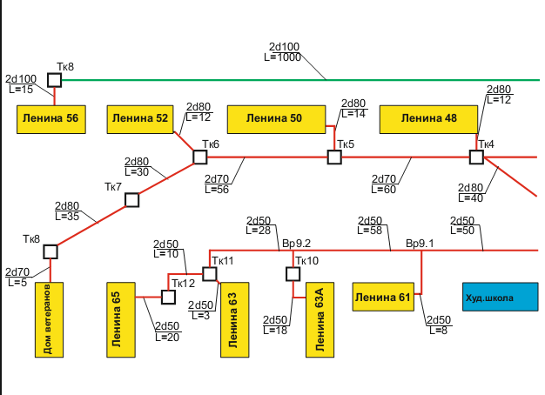
Рис 1.1.б.
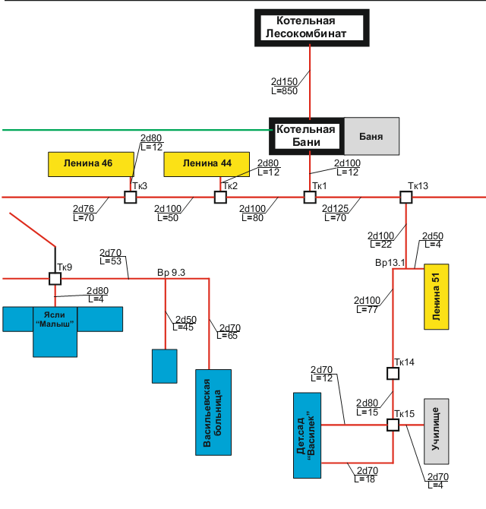
Рис 1.1.в.
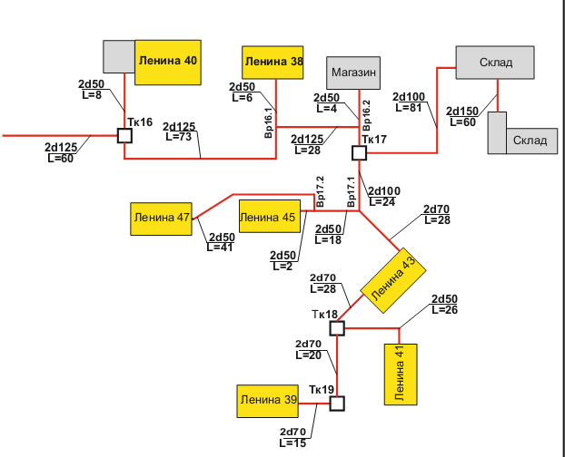

Схема котельной Лесокомбината
Рис 1.2.а.
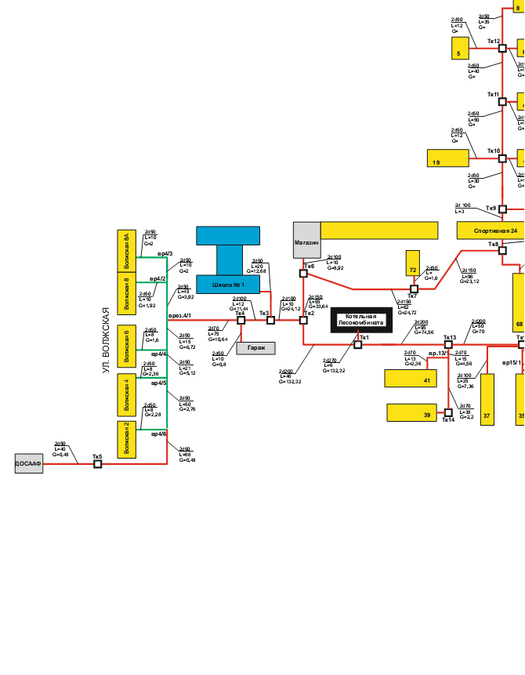
Рис 1.2.б
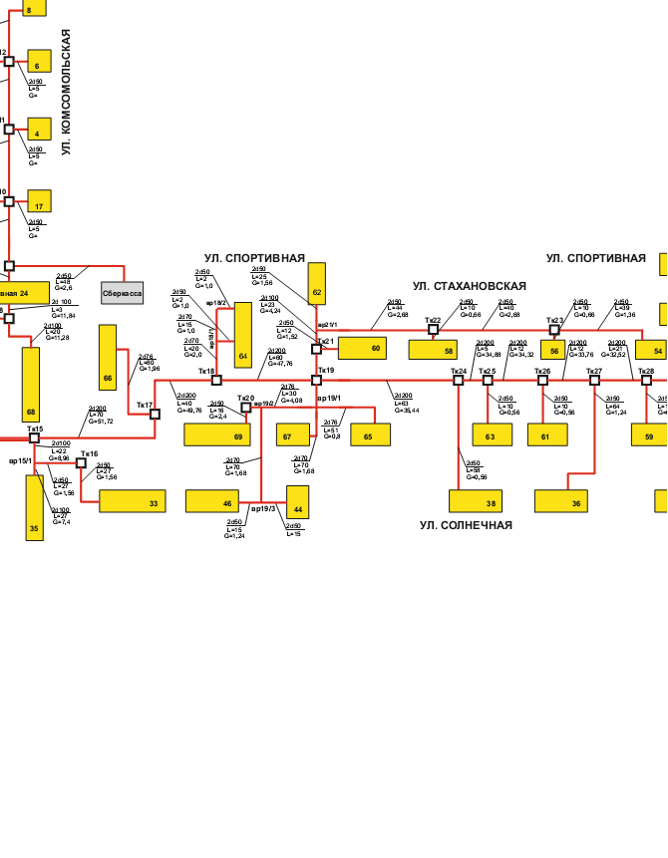
Рис 1.2.в.
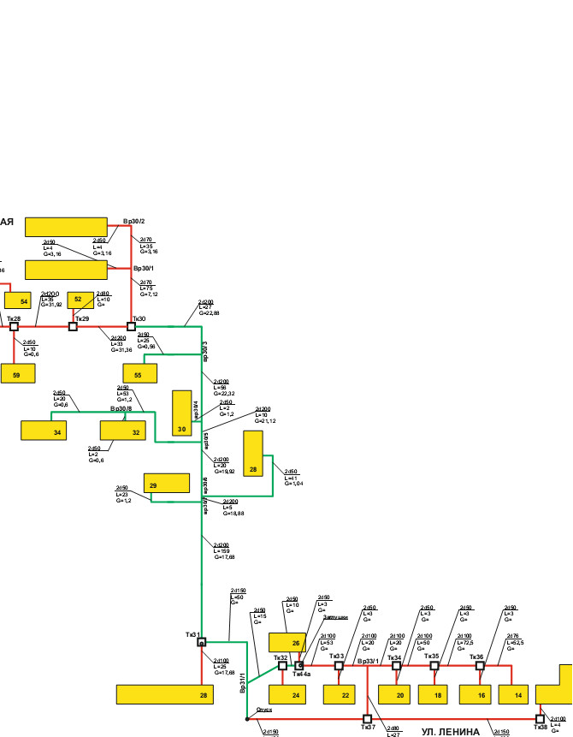

Схема котельной Курортремстрой
Рис 1.3.а.
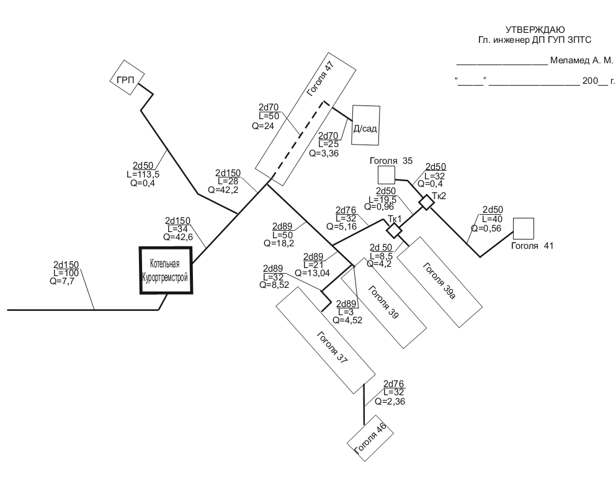
Рис 1.3.б.
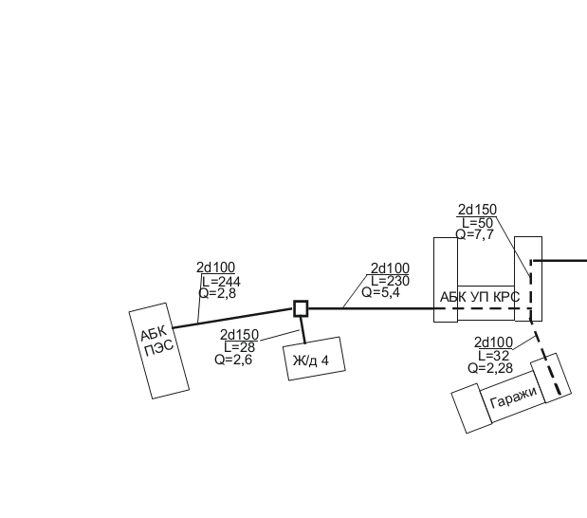

Схема котельных НГЧ и ЛОК «Сосновый бор»
Рис 1.4.а
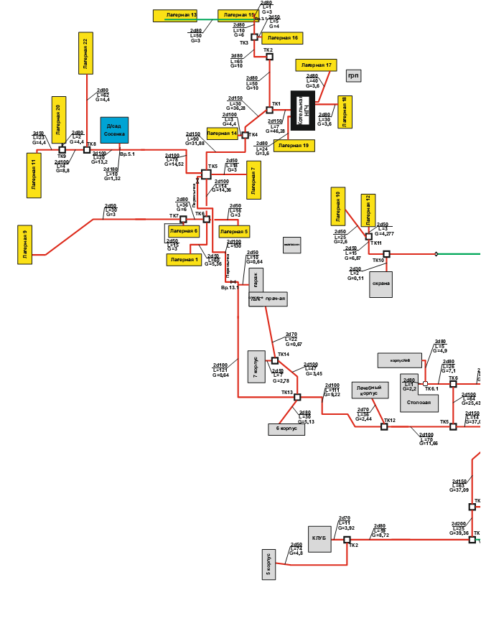

Рис 1.4.б
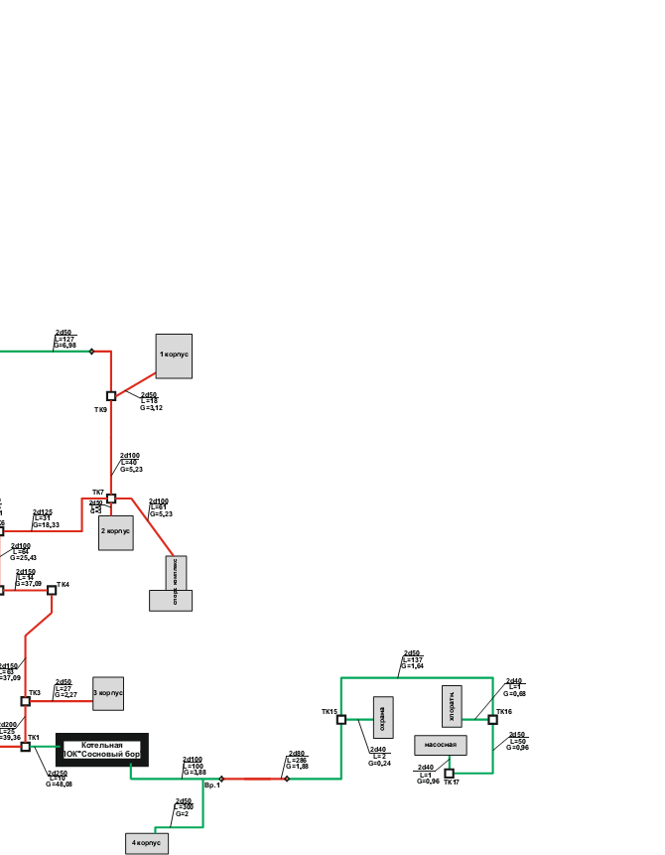

Схема котельной Школа №2
Рис 1.5.
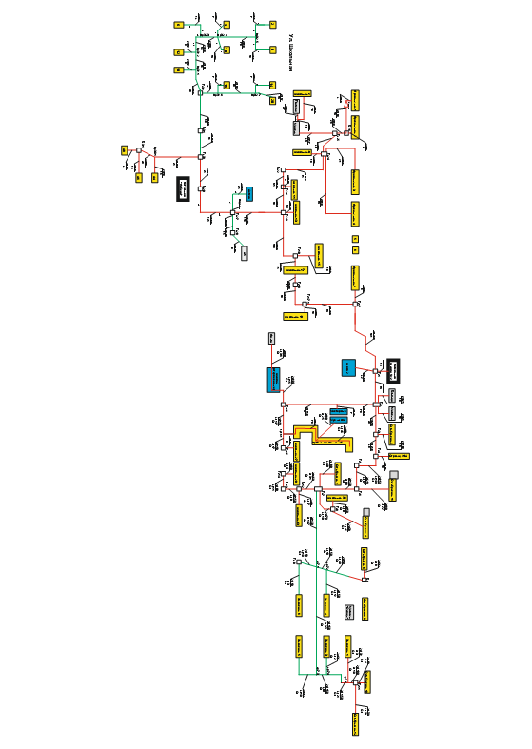

Раздел 2. Перспективные балансы располагаемой тепловой мощности источников тепловой энергии тепловой нагрузки потребителей.
Описание существующих и перспективных зон действия систем теплоснабжения, источников тепловой энергии, в том числе работающих на единую тепловую сеть, с выделенными (неизменными в течение отопительного периода) зонами действия.
При определении радиусов эффективного теплоснабжения использовались материалы из следующих документов и литературы:
1. СП 41-110-2005 Проектирование тепловых сетей, Приложение П
2. В настоящее время Федеральный закон № 190 «О теплоснабжении» ввѐл понятие «радиус эффективного теплоснабжения» без конкретной методики его расчѐта.
Для выполнения расчѐта, так же, использовалась статья Ю.В. Кожарина и Д.А. Волкова «К вопросу определения эффективного радиуса теплоснабжения», опубликованная в журнале «Новости теплоснабжения», №8, 2012 г.
Результаты расчета радиуса эффективного теплоснабжения по каждой системе теплоснабжения поселка городского типа Васильево приведены в таблице 2.1.
Таблица 2.1.
Источник теплоснабжения | Предельный радиус эффективного действия тепловых сетей Rпред, км | Оптимальный радиус теплоснабжения Rопт, км
Кот. ВРБ пос. Васильево | 0,27 | 0,27
Кот. Школа № 2 п. Васильево | 1,605 | 1,605
Кот. ЛОК «Сосновый бор» | 1,02 | 1,02
Кот. Лесокомбинат п. Васил. | 1,05 | 1,05
Кот. Курортремстрой | 0,45 | 0,45
Кот. НГЧ ул. Лагерная | 1,05 | 1,05
Кот.по ул.Ленина(баня) | 0,63 | 0,63
Малоэтажное и секционное малоэтажное жилье будет обеспечиваться теплом за счет индивидуальных двухконтурных теплогенераторов.

Рисунок 2.1.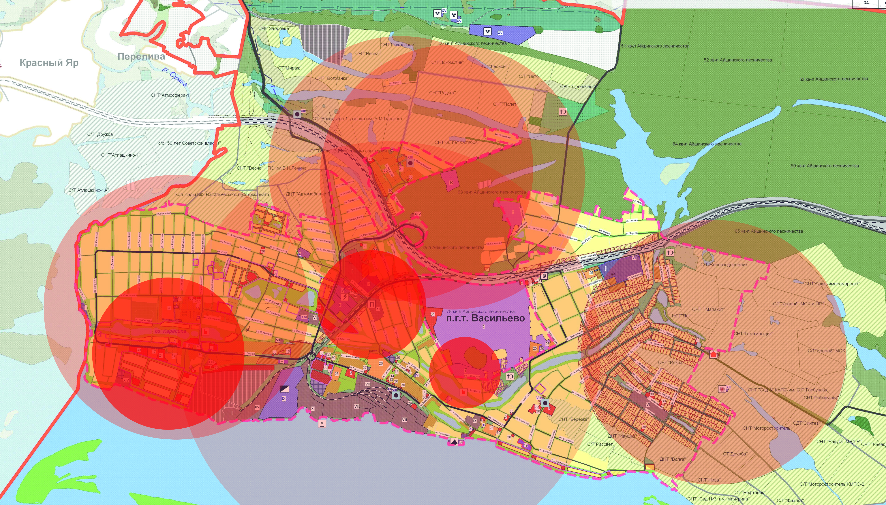

Раздел 3. Перспективные балансы теплоносителя
Таблица перспективных балансов теплоносителей пгт. Васильево
на 2014-2030 годы
Таблица 3.1.
Наименование источника | Наименование показателей | Единица измерения | год
 |  |  | 2017 | 2020 | 2025 | 2030
Кот. ВРБ пос. Васильево | Установленная мощность | Гкл/ час | 1,8 | 1,8 | 1,8 | 1,8
 | Подключенная нагрузка |  | 0,63 | 0,63 | 0,63 | 0,63
 | Резерв |  | 1,06 | 1,06 | 1,06 | 1,06
Кот. Школа № 2 п. Васильево | Установленная мощность | Гкл/ час | 10,7 | 10,7 | 10,7 | 10,7
 | Подключенная нагрузка |  | 6,47 | 6,7 | 10,7 | 10,7
 | Резерв |  | 3,04 | 2,81 | 0 | 0
Кот. Лесокомбинат п. Васил. | Установленная мощность | Гкл/ час | 7 | 7 | 7 | 7
 | Подключенная нагрузка |  | 3,75 | 7,06 | 7,06 | 7,06
 | Резерв |  | 2,20 | -1,11 | -1,11 | -1,11
Кот. Курортремстрой | Установленная мощность | Гкл/ час | 3 | 3 | 3 | 3
 | Подключенная нагрузка |  | 1,38 | 3,34 | 3,34 | 3,34
 | Резерв |  | 1,41 | -0,55 | -0,55 | -0,55
Кот. НГЧ ул. Лагерная | Установленная мощность | Гкл/ час | 7 | 7 | 7 | 7
 | Подключенная нагрузка |  | 2,39 | 2,39 | 2,39 | 2,39
 | Резерв |  | 4,31 | 4,31 | 4,31 | 4,31
Кот.поул.Ленина(баня) | Установленная мощность | Гкл/ час | 4,2 | 4,2 | 4,2 | 4,2
 | Подключенная нагрузка |  | 3,3 | 4,52 | 4,52 | 4,52
 | Резерв |  | -0,77 | -1,99 | -1,99 | -1,99
Блочно-модульная котельная | Установленная мощность | Гкл/ час | - | 0,57 | 0,57 | 0,57
 | Подключенная нагрузка |  | - | 0,57 | 0,57 | 0,57
 | Резерв |  | - | 0 | 0 | 0
Блочно-модульная котельная | Установленная мощность | Гкл/ час | - | 0,68 | 0,68 | 0,68
 | Подключенная нагрузка |  | - | 0,68 | 0,68 | 0,68
 | Резерв |  | - | 0 | 0 | 0
Блочно-модульная котельная | Установленная мощность | Гкл/ час | - | 0,68 | 0,68 | 0,68
 | Подключенная нагрузка |  | - | 0,68 | 0,68 | 0,68
 | Резерв |  | - | 0 | 0 | 0
Блочно-модульная котельная | Установленная мощность | Гкл/ час | - | 1,65 | 1,65 | 1,65
 | Подключенная нагрузка |  | - | 1,65 | 1,65 | 1,65
 | Резерв |  | - | 0 | 0 | 0
Блочно-модульная котельная | Установленная мощность | Гкл/ час | - | 0,14 | 0,14 | 0,14
 | Подключенная нагрузка |  | - | 0,14 | 0,14 | 0,14
 | Резерв |  | - | 0 | 0 | 0
Блочно-модульная котельная | Установленная мощность | Гкл/ час | - | 19,12 | 19,12 | 19,12
 | Подключенная нагрузка |  | - | 19,12 | 19,12 | 19,12
 | Резерв |  | - | 0 | 0 | 0

Раздел 4. Гидравлический расчет трубопроводов систем водяного отопления
Расчётные диаметры отверстий дроссельных диафрагм
Котельная «нгч»
Таблица 4.1.
№№  пп | Наименование потребителей или его почтовый адрес | Расход сетевой воды, м³/ч | Располог. напор м. вод. ст. | Дросс. напор м.вод.ст. | D отверстий дроссельных диафрагм | Примечание
1 | 2 | 4 | 5 | 6 | 7 | 9
1 | Лагерная, 1 | 5,36 | 31 | 25 | 10,5
2 | Лагерная, 5 | 3 | 32 | 26 | 7,8
3 | Лагерная, 6 | 3 | 32 | 26 | 7,8
4 | Лагерная, 7 | 3 | 33 | 27 | 7,7
5 | Лагерная, 9 | 3 | 32 | 26 | 7,8
6 | Лагерная, 11 | 4,4 | 32 | 26 | 9,5
7 | Лагерная, 13 | 3 | 33 | 27 | 7,7
8 | Лагерная, 14 | 4,4 | 33 | 27 | 9,4
9 | Лагерная, 15 | 3 | 33 | 27 | 7,8
10 | Лагерная, 16 | 4 | 33 | 27 | 9
11 | Лагерная, 17 | 3,6 | 33 | 28 | 8,5
12 | Лагерная, 18 | 3,6 | 33 | 28 | 8,5
13 | Лагерная, 19 | 3,6 | 33 | 28 | 8,5
14 | Лагерная, 20 | 4,4 | 32 | 26 | 9,5
15 | Лагерная, 22 | 4,4 | 32 | 26 | 9,6
16 | Д/сад | 3 | 1,3 | 8,9 | 8,0
17 | Лагерная, 12 | 10 | 4,5 | 13,6 | 12,6
18 | Лагерная, 10 | 11 | 2,4 | 13,4 | 12,4

Диаметры отверстий дроссельных диафрагм
котельная ЛОК «Сосновый бор»
Таблица 4.2.
№№  пп | Наименование потребителей или его почтовый адрес | № потребителя по схеме | Расход сетевой воды, м³/ч | Располог. напор м.вод.ст. | Дросс. напор м.вод.ст. | D отверстий дроссельных диафрагм | Ду | Примечание
1 | 2 | 3 | 4 | 5 | 6 | 7 | 8 | 9
1 | Гараж | 4 | 0,6 | 10,8 | 10,1 | 4,5 | 50
2 | Прачечная | 5 | 0,6 | 11,5 | 10,8 | 4,5 | 70
3 | Корпус № 7 | 6 | 2,7 | 11,4 | 10,4 | 9,3 | 50
4 | Корпус № 6 | 7 | 5,1 | 11,4 | 10,4 | 12,6 | 80
5 | Лечебный корпус | 8 | 2,1 | 14,6 | 13,6 | 7,7 | 80
6 | Столовая | 9 | 2,4 | 15,1 | 14,1 | 8,1 | 70
7 | Корпус № 1 | 12 | 1,6 | 14,0 | 13,0 | 6,8 | 50
8 | Спорткомплекс | 13 | 5,2 | 14,3 | 13,3 | 12,0 | 100
9 | Корпус № 2 | 14 | 3,0 | 14,3 | 13,3 | 9,1 | 50
10 | Корпус № 5 | 15 | 5,4 | 16,9 | 15,9 | 11,5 | 70
11 | Клуб | 16 | 3,9 | 17,7 | 16,7 | 9,8 | 70
12 | Корпус № 4 | 20 | 2,1 | 15,2 | 14,2 | 7,6 | 50
13 | Корпус № 3 | 21 | 2,4 | 18,2 | 17,2 | 7,4 | 50
14 | Котельная | 22 | 1,1 | 18,9 | 18,0 | 5,2 | 50

Диаметры отверстий дроссельных диафрагм
котельная Школа № 2
Таблица 4.3.
№№  п/п | Наименование потребителей или его адрес | D отверстий дроссельных диафрагм | Примечание
1 | 2 | 3 | 4
1 | Школьная 25 | 22
2 | Октябрьская 12 | 10,1
3 | Праздничная 1 | 10
4 | Октябрьская 2 | 11,3 | Установить ТУ
5 | Заводская 4 | 5,1
6 | Школьная 29 | 14,6
7 | Октябрьская 4 | 11,5 | Установить ТУ
8 | Школьная 27 | 8,0
9 | Октябрьская 11 | 14,0
10 | Школа | 12,8
11 | Мастерские | 8,8
12 | Старое здание школы | 11,5
13 | Школьная 31 | 4,8
14 | Школьная 33 | 12,6
15 | Октябрьская 6 | 5,1
16 | Октябрьская 9 | 6,1
17 | Заводская 1 | 4,8
18 | Заводская 3 | 4,9
19 | Заводская 5 | 4,8
20 | Заводская 6 | 6,5
21 | Октябрьская 10 | 5,2
22 | Школьная 13 | 11,5
23 | Школьная 15 | 12,5
24 | Хлебный магазин | 3,5
25 | Школьная 11 | 10,1
26 | Школьная 17 | 5,4
27 | Праздничная 7 | 14,5
Диаметры отверстий дроссельных диафрагм
котельная Школа № 2
Таблица 4.4.
№№  п/п | Наименование потребителей или его адрес | D отверстий дроссельных диафрагм | Примечание
1 | 2 | 3 | 4
1 | Праздничная 1 | 10
2 | Праздничная 2 | 10
3 | Праздничная 3 | 10
4 | Праздничная 4 | 10
5 | Праздничная 7 | 16
6 | Школьная 2 |  | Установить ТУ
7 | Школьная 4 |  | Установить ТУ
8 | Школьная 6 |  | Установить ТУ
9 | Школьная 8 |  | Установить ТУ
10 | Школьная10 |  | Установить ТУ
11 | Школьная 11 | 14
12 | Школьная 12 |  | Установить ТУ
13 | Школьная 13 | 14
14 | Школьная 14 |  | Установить ТУ
15 | Школьная 15 | 14
16 | Школьная 16 |  | Установить ТУ
17 | Школьная 17 | 17
18 | Школьная 19 | 10
19 | Школьная 25 | 22
20 | Школьная 27 |  | Установить ТУ
21 | Школьная 29 |  | Установить ТУ
22 | Школьная 31 |  | Установить ТУ
23 | Школьная 33 |  | Установить ТУ
24 | Школьная 44 |  | Установить ТУ
25 | Школьная 46 |  | Установить ТУ
26 | Октябрьская 2 | 11,3 | Установить ТУ
27 | Октябрьская 4 | 11,5 | Установить ТУ
28 | Октябрьская 5 | 18
29 | Октябрьская 7 | 10
30 | Октябрьская 11 | 16
31 | Октябрьская 10 |  | Установить ТУ
32 | Октябрьская 6 |  | Установить ТУ
33 | Октябрьская 12 |  | Установить ТУ
34 | Заводская 1 |  | Установить ТУ
35 | Заводская 3 |  | Установить ТУ
36 | Заводская 4 |  | Установить ТУ
37 | Заводская 5 |  | Установить ТУ
38 | Заводская 6 |  | Установить ТУ
39 | Набережная 12 |  | Установить ТУ
40 | Набережная 14 |  | Установить ТУ
41 | Школа №2 | 20

Диаметры отверстий дроссельных диафрагм
котельная Лесокомбината
Таблица 4.5.
№№  п/п | Наименование потребителей или его адрес | D отверстий дроссельных диафрагм | Примечание
1 | 2 | 3 | 4
1 | Стахановская 54 | 4,8
2 | Стахановская 55 | 3
3 | Стахановская 57 | 3
4 | Стахановская 59 | 3
5 | Стахановская 60 | 5,7
6 | Стахановская 61 | 3
7 | Стахановская 62 | 5,4
8 | Стахановская 63 | 3
9 | Стахановская 65 | 3,6
10 | Стахановская 67 | 3,6
11 | Стахановская 68 | 12,5
12 | Стахановская 69 | 6,1
13 | Солнечная 21 | 4,0
14 | Солнечная 28 | 3,8
15 | Солнечная 30 | 3,8
16 | Солнечная 33 | 4,3
17 | Солнечная 35 | 10,5
18 | Солнечная 36 | 3,8
19 | Солнечная 38 | 3
20 | Солнечная 39 | 5,8
21 | Солнечная 37 | 10,5
22 | Солнечная 41 | 6,2
23 | Солнечная 44 | 3
24 | Солнечная 46 | 3,8
25 | Солнечная 32 | 3,8
26 | Спортивная 2 | 7,7
27 | Спортивная 19 | 3
28 | Спортивная 20 | 12,6
29 | Спортивная 22 | 15,2
30 | Спортивная 4 | 7,7
31 | Волжская 2 | 6,3
32 | Волжская 4 | 6,3
33 | Волжская 6 | 5,4
34 | Волжская 8; 8А | 8,3
35 | Комсомольская 5 | 3
36 | Комсомольская 8 | 3
37 | Ленина 28 | 17,9
38 | Солнечная 34 | 3,8
39 | Ленина 14 | 9,4
40 | Ленина 18 | 9,4
41 | Ленина 20 | 5,4
42 | Ленина 22 | 5,0
43 | Ленина 26 | 5,9 | 7
44 | Ленина 6 | 14,2
45 | Ленина 16 | 6,3
46 | Ленина 24 | 6,9 | 9
47 | Ленина 38 | 3,1
48 | Ленина 39 | 3
49 | Ленина 37 | 3
50 | Ленина 45 | 4,6
51 | Ленина 47 | 4,5
52 | Ленина 44 | 5,8 | 9
53 | Ленина 46 | 7,3 | 9
54 | Ленина 48 | 7,3
55 | Ленина 50 | 7,3
56 | Ленина 51 | 6,5
57 | Ленина 52 | 6,2
58 | Ленина 53 | 3,4
59 | Ленина 61 | 3,5
60 | Ленина 63 | 6,5
61 | Ленина 63А | 7,1
62 | Ленина 65 | 4,7
63 | Ленина 56 | 18,7
64 | Д/с «Василек» | 7,7
65 | Вечерняя школа | 8,5
66 | Д/я «Малыш» | 6,5
67 | Больница хроников | 7,6
68 | Магазин № 2 | 6,1
69 | Школа № 1 | 16,8
70 | Стахановская 56 | 4,4
71 | Стахановская 58 | 4,4
72 | Стахановская 64 | 5,2
73 | Стахановская 66 | 5,2
74 | Стахановская 70 | 5,4
75 | Стахановская 72 | 4,7
76 | Баня | 6,3
77 | Сбербанк | 4,0

Раздел 5. Предложения по новому строительству, реконструкции и техническому перевооружению источников тепловой энергии
В поселке городского типа Васильево планируется строительство шести котельных:
1. Блочно-модульная Котельная 0,49 (МВт)
2. Блочно-модульная Котельная 0,59 (МВт)
3. Блочно-модульная Котельная 0,59 (МВт)
4. Блочно-модульная Котельная 1,43 (МВт)
5. Блочно-модульная Котельная 0,12 (МВт)
6. Блочно-модульная Котельная 16,486 (МВт)

Перечень мероприятий, основной целью которых является энергосбережение и (или) повышение энергетической эффективности
№  п.п | Наименование мероприятий | Объемы выполнения | Сумма, млн. руб.
1 | Реконструкция котельной Школа 2 с заменой котлов НР-18 (№1, №2) одним котлом Buderus 600 кВт | 1 котел | 1,57
2 | Реконструкция котельной ВРБ с установкой БМК | 1 кот. | 10,313
3 | Реконструкция котельной НГЧ с заменой горелочных устройств котлов, с переводом в автоматический режим в летний период | 1 кот. | 2,617
4 | Реконструкция котельной КРС с установкой БМК | 1 кот. | 10,941
5 | Реконструкция котельной Тубсанаторий с установкой БМК. | 1 кот. | 8,154
6 | Реконструкция котельной Баня | 1 кот. | 2,701
7 | Установка частотных преобразователей и замена насосов в котельных НГЧ, Школа 2, Лесокомбинат кот.по ул. Ленина |  | 2,068
 | Всего |  | 38,364

Раздел 6. Предложения по новому строительству и реконструкции тепловых сетей
Предложено рассмотреть возможность теплоснабжения двух жилых домов по адресу пгт Васильево ул. Стекольная, 14 и ул.Санаторная, 40 от котельной Школы №2. Названные жилые дома в настоящее время подключены к ведомственной котельной ЛПУ профсоюзов санатория «Васильевский», в перспективе отсутствует их гарантированное теплоснабжение.
Подключение указанных жилых домов к котельной Васильевской районной больницы (ВРБ), находящейся в собственности ОАО «Зеленодольское ПТС», нецелесообразно. Оборудование котельной морально устарело.
Проектом "Теплоснабжение жилых домов по ул. Стекольная 14, Санаторная 40, котельных ВРБ от котельной "Школы №2" предусмотрено прекратить эксплуатацию котельной ВРБ, потребителей котельной ВРБ подключить к котельной «Школа №2», а котельную ВРБ перевести в режим ЦТП без постоянного присутствия обслуживающего персонала.
Рис 6.1.
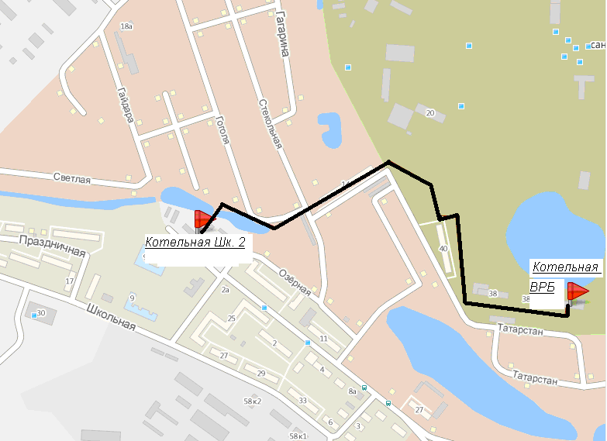

Замена участков тепловых сетей
№  п.п | Наименование мероприятий | Объемы выполнения, в 2-х трубном, м | Сроки реализации (год (ы)) | Сумма, млн. руб.
1 | Замена участка тепловых сетей кот. Лесокомбинат – от ТК-43а до ТК-44 и ж/д по ул.Ленина,26 | 40 | 2017 | 112,9
2 | Замена участка трубопровода ГВС по кот. Школа-2 – от ТК-12а до ТК-14а по ул.Школьная,15 | 110 | 2017 | 380,3
3 | Замена участка тепловых сетей и трубопровода ГВС по кот.НГЧ - от ТК-5 до поворота к ТК-8 | 55  58 | 2017 | 477,3
 | Всего |  |  | 970,5

Раздел 7. Перспективные топливные балансы
Расчет перспективных топливных балансов не требуется, так как в непосредственной близости от пгт. Васильево проходит газопровод высокого давления.

Раздел 8. Инвестиции в новое строительство, реконструкцию и техническое перевооружение
№  п.п | Наименование мероприятий | Сроки реализации (год (ы)) | Сумма, тыс. руб., за весь период
1. | Блочно-модульная Котельная0,49 (МВт) | 2015-2020 | 12 000
2. | Блочно-модульная Котельная0,59 (МВт) | 2015-2020 | 14 000
3. | Блочно-модульная котельная 0,59(МВт) | 2015-2020 | 14 000
4. | Блочно-модульная котельная 1,43 (МВт) | 2015-2020 | 22 000
5. | Блочно-модульная котельная 0,12 (МВт) | 2015-2020 | 6 000
6. | Блочно-модульная Котельная 16,48(МВт) | 2020-2030 | 36 000
7. | Строительство перемычки котельная ВРБ – котельная Школа №2 | 2014-2015 | 12 000
8. | Всего |  | 116 000

Инвестиционные мероприятия
- Оснащение котельных приборами учета АСКУТ (кот.Дальняя, Школа№2, Лесокомбинат, Лагерная, Курортремстрой, ВРБ, Тубсанаторий, по ул.Ленина в пгт Васильево;
- Проектирование и реконструкция сетей теплоснабжения и ГВС от кот.по ул.Ленина до ТК-9 в пгт Васильево (2ф250-30м, 2ф200-270м, 2ф100-110м, 2ф125-30м, ГВС 160/140-210м, 75/40-60м, 75/63-100м.);
- Замена теплоизоляции надземных трубопроводов с минваты на полуцилиндры из ППУ.

Раздел 9. Значения потребления тепловой энергии при расчетных температурах наружного воздуха в зонах действия источника тепловой энергии
Величина выработки тепловой энергии при расчетной температуре наружного воздуха Тнв = - 4,8 оС в зонах действия теплоисточников пгт. Васильево представлена в таб. 1.

таб. 1. Значения выработки тепловой энергии в расчетных элементах территориального деления пгт. Васильево при средней температуре наружного воздуха минус 4,8 оС

Наименование котельной | Выработка тепловой  энергии за год, Гкал
Котельная Школа | 18138
Котельная ВРБ | 1887
Котельная НГЧ | 6478
Котельная Лесокомбинат | 11337
Котельная КРС | 3973
Котельная Баня по ул. Ленина | 4646
Блочно-модульная котельная по ул. Шевченко | 2000
ИТОГО | 48459

Прогнозируемый полезный отпуск тепловой энергии на 1 этапе развития схемы теплоснабжения пгт. Васильево, с учетом увеличения подключенных тепловых нагрузок по объектам жилого фонда и инфраструктуры города, а также в связи с установкой приборов учета тепловой энергии у потребителей ожидается на уровне:
- 2016 год - 35 660,0 Гкал;
- 2017 год - 36 520,0 Гкал;
- 2018 год - 38 420,0 Гкал.

Раздел 10. Решение по определению единой теплоснабжающей организации
Решение по установлению единой теплоснабжающей организации осуществляется на основании критериев определения единой теплоснабжающей организации, установленных в правилах организации теплоснабжения, утверждаемых Правительством Российской Федерации.
В соответствии со статьей 2 пунктом 28 Федерального закона 190 «О теплоснабжении»:
«Единая теплоснабжающая организация в системе теплоснабжения (далее - единая теплоснабжающая организация) - теплоснабжающая организация, которая определяется в схеме теплоснабжения федеральным органом исполнительной власти, уполномоченным Правительством Российской Федерации на реализацию государственной политики в сфере теплоснабжения (далее - федеральный орган исполнительной власти, уполномоченный на реализацию государственной политики в сфере теплоснабжения), или органом местного самоуправления на основании критериев и в порядке, которые установлены правилами организации теплоснабжения, утвержденными Правительством Российской Федерации».
В соответствии со статьей 6 пунктом 6 Федерального закона 190 «О теплоснабжении»:
«К полномочиям органов местного самоуправления поселений, городских округов по организации теплоснабжения на соответствующих территориях относится утверждение схем теплоснабжения поселений, городских округов с численностью населения менее пятисот тысяч человек, в том числе определение единой теплоснабжающей организации»
Предложения по установлению единой теплоснабжающей организации осуществляются на основании критериев определения единой теплоснабжающей организации, установленных в правилах организации теплоснабжения, утверждаемых Правительством Российской Федерации. Предлагается использовать для этого нижеследующий раздел проекта Постановления Правительства Российской Федерации «Об утверждении правил организации теплоснабжения», предложенный к утверждению Правительством Российской Федерации в соответствии со статьей 4 пунктом 1 ФЗ-190 «О теплоснабжении»:
Критерии и порядок определения единой теплоснабжающей организации
1. Статус единой теплоснабжающей организации присваивается органом местного самоуправления или федеральным органом исполнительной власти (далее – уполномоченные органы) при утверждении схемы теплоснабжения поселения, городского округа, а в случае смены единой теплоснабжающей организации – при актуализации схемы теплоснабжения.
2. В проекте схемы теплоснабжения должны быть определены границы зон деятельности единой теплоснабжающей организации (организаций). Границы зоны (зон) деятельности единой теплоснабжающей организации (организаций) определяются границами системы теплоснабжения, в отношении которой присваивается соответствующий статус.
В случае, если на территории поселения, городского округа существуют несколько систем теплоснабжения, уполномоченные органы вправе:
-определить единую теплоснабжающую организацию (организации) в каждой из систем теплоснабжения, расположенных в границах поселения, городского округа;
-определить на несколько систем теплоснабжения единую теплоснабжающую организацию, если такая организация владеет на праве собственности или ином законном основании источниками тепловой энергии и (или) тепловыми сетями в каждой из систем теплоснабжения, входящей в зону еѐ деятельности.
3. Для присвоения статуса единой теплоснабжающей организации впервые на территории поселения, городского округа, лица, владеющие на праве собственности или ином законном основании источниками тепловой энергии и (или) тепловыми сетями на территории поселения, городского округа вправе подать в течение одного месяца с даты размещения на сайте поселения, городского округа, города федерального значения проекта схемы теплоснабжения в орган местного самоуправления заявки на присвоение статуса единой теплоснабжающей организации с указанием зоны деятельности, в которой указанные лица планируют исполнять функции единой теплоснабжающей организации. Орган местного самоуправления обязан разместить сведения о принятых заявках на сайте поселения, городского округа.
4. В случае, если в отношении одной зоны деятельности единой теплоснабжающей организации подана одна заявка от лица, владеющего на праве собственности или ином законном основании источниками тепловой энергии и (или) тепловыми сетями в соответствующей системе теплоснабжения, то статус единой теплоснабжающей организации присваивается указанному лицу. В случае, если в отношении одной зоны деятельности единой теплоснабжающей организации подано несколько заявок от лиц, владеющих на праве собственности или ином законном основании источниками тепловой энергии и (или) тепловыми сетями в соответствующей системе теплоснабжения, орган местного самоуправления присваивает статус единой теплоснабжающей организации в соответствии с критериями настоящих Правил.
5. Критериями определения единой теплоснабжающей организации являются:
1) владение на праве собственности или ином законном основании источниками тепловой энергии с наибольшей совокупной установленной тепловой мощностью в границах зоны деятельности единой теплоснабжающей организации или тепловыми сетями, к которым непосредственно подключены источники тепловой энергии с наибольшей совокупной установленной тепловой мощностью в границах зоны деятельности единой теплоснабжающей организации;
2) размер уставного (складочного) капитала хозяйственного товарищества или общества, уставного фонда унитарного предприятия должен быть не менее остаточной балансовой стоимости источников тепловой энергии и тепловых сетей, которыми указанная организация владеет на праве собственности или ином законном основании в границах зоны деятельности единой теплоснабжающей организации. Размер уставного капитала и остаточная балансовая стоимость имущества определяются по данным бухгалтерской отчетности на последнюю отчетную дату перед подачей заявки на присвоение статуса единой теплоснабжающей организации..
6. В случае если в отношении одной зоны деятельности единой теплоснабжающей организации подано более одной заявки на присвоение соответствующего статуса от лиц, соответствующих критериям, установленным настоящими Правилами, статус единой теплоснабжающей организации присваивается организации, способной в лучшей мере обеспечить надежность теплоснабжения в соответствующей системе теплоснабжения.
Способность обеспечить надежность теплоснабжения определяется наличием у организации технических возможностей и квалифицированного персонала по наладке, мониторингу, диспетчеризации, переключениям и оперативному управлению гидравлическими режимами, и обосновывается в схеме теплоснабжения.
7. В случае если в отношении зоны деятельности единой теплоснабжающей организации не подано ни одной заявки на присвоение соответствующего статуса, статус единой теплоснабжающей организации присваивается организации, владеющей в соответствующей зоне деятельности источниками тепловой энергии и (или) тепловыми сетями, и соответствующей критериям настоящих Правил.
8. Единая теплоснабжающая организация при осуществлении своей деятельности обязана:
а) заключать и надлежаще исполнять договоры теплоснабжения со всеми обратившимися к ней потребителями тепловой энергии в своей зоне деятельности;
б) осуществлять мониторинг реализации схемы теплоснабжения и подавать в орган, утвердивший схему теплоснабжения, отчеты о реализации, включая предложения по актуализации схемы теплоснабжения;
в) надлежащим образом исполнять обязательства перед иными теплоснабжающими и теплосетевыми организациями в зоне своей деятельности;
г) осуществлять контроль режимов потребления тепловой энергии в зоне своей деятельности.

В настоящее время предприятие ОАО «Зеленодольское предприятие тепловых сетей» отвечает всем требованиям критериев по определению единой теплоснабжающей организации, а именно:
1) Владение на праве собственности или ином законном основании источниками тепловой энергии с наибольшей совокупной установленной тепловой мощностью в границах зоны деятельности единой теплоснабжающей организации или тепловыми сетями, к которым непосредственно подключены источники тепловой энергии с наибольшей совокупной установленной тепловой мощностью в границах зоны деятельности единой теплоснабжающей организации.
На балансе предприятие ОАО «Зеленодольское предприятие тепловых сетей» находятся все магистральные тепловые сети в поселке городского типа Васильево.
2) Статус единой теплоснабжающей организации присваивается организации, способной в лучшей мере обеспечить надежность теплоснабжения в соответствующей системе теплоснабжения.
Способность обеспечить надежность теплоснабжения определяется наличием у предприятия ОАО «Зеленодольское предприятие тепловых сетей» технических возможностей и квалифицированного персонала по наладке, мониторингу, диспетчеризации, переключениям и оперативному управлению гидравлическими режимами.
3) Предприятие ОАО «Зеленодольское предприятие тепловых сетей» согласно требованиям критериев по определению единой теплоснабжающей организации при осуществлении своей деятельности фактически уже исполняет обязанности единой теплоснабжающей организации, а именно:
а) заключает и надлежаще исполняет договоры теплоснабжения со всеми обратившимися к ней потребителями тепловой энергии в своей зоне деятельности;
б) надлежащим образом исполняет обязательства перед иными теплоснабжающими и теплосетевыми организациями в зоне своей деятельности;
в) осуществляет контроль режимов потребления тепловой энергии в зоне своей деятельности.
г) будет осуществлять мониторинг реализации схемы теплоснабжения и подавать в орган, утвердивший схему теплоснабжения, отчеты о реализации, включая предложения по актуализации схемы теплоснабжения.

Таким образом, на основании критериев определения единой теплоснабжающей организации, установленных в проекте правил организации теплоснабжения, утверждаемых Правительством Российской Федерации, предлагается определить единой теплоснабжающей организацией поселка городского типа Васильево предприятие ОАО «Зеленодольское предприятие тепловых сетей».

Раздел 11. Выявления бесхозяйных тепловых сетей и определение организации, уполномоченной на их эксплуатацию
Статья 15, пункт 6. Федерального закона от 27 июля 2010 года № 190-ФЗ: «В случае выявления бесхозяйных тепловых сетей (тепловых сетей, не имеющих эксплуатирующей организации) орган местного самоуправления поселения или городского округа до признания права собственности на указанные бесхозяйные тепловые сети в течение тридцати дней с даты их выявления обязан определить теплосетевую организацию, тепловые сети которой непосредственно соединены с указанными бесхозяйными тепловыми сетями, или единую теплоснабжающую организацию в системе теплоснабжения, в которую входят указанные бесхозяйные тепловые сети и которая осуществляет содержание и обслуживание указанных бесхозяйных тепловых сетей. Орган регулирования обязан включить затраты на содержание и обслуживание бесхозяйных тепловых сетей в тарифы соответствующей организации на следующий период регулирования».
Принятие на учет ОАО «Зеленодольское предприятие тепловых сетей» бесхозяйных тепловых сетей (тепловых сетей, не имеющих эксплуатирующей организации) осуществляется на основании постановления Правительства РФ от 17.09.2003г. №580.
На основании статьи 225 Гражданского кодекса РФ по истечении года со дня постановки бесхозяйной недвижимой вещи на учет орган, уполномоченный управлять муниципальным имуществом, может обратиться в суд с требованием о признании права муниципальной собственности на эту вещь.

